* **1º Exercício: Plano 2D**

Os **jogos 2D** indicam que **existem** **duas** **dimensões**. A dimensão **altura** e a dimensão **largura**. A altura pode ser **cima** ou **baixo**. A largura **esquerda** ou **direita**.

Sabendo que:

|  |  |
| --- | --- |
| Image result for eixo ortogonal | C:\Users\Ricardo Sérgio\AppData\Local\Microsoft\Windows\INetCache\Content.Word\termometro.pngO X está dividido em esquerda (números negativos) e direita (números positivos). O Y esta dividido em cima (números positivos) e baixo (números negativos). |

Está atento ao seguinte exemplo:

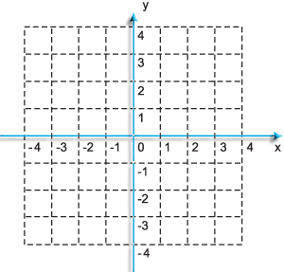

**Em** que **posição** está o **ponto**?

Se **seguires** as **linhas** que **vão** **dar** ao **ponto** vemos que ele está no número 2 à direita e no número 1 em cima. Então o X=2 e o Y=1 Ponto (2,1)

Ponto (X,Y)



E agora **onde** está o **ponto**?

|  |  |
| --- | --- |
| X _____  Y _____ | Ponto (__,__) |

Achas que **consegues** **resolver** os **seguintes** **desafios?** Onde está o **ponto**?

|  |  |
| --- | --- |
| Image result for eixo ortogonal | X _____  Y _____  Ponto (__,__) |
| Image result for eixo ortogonal | X _____  Y _____  Ponto (__,__) |
| Image result for eixo ortogonal | X _____  Y _____  Ponto (__,__) |
| Image result for eixo ortogonal | X _____  Y _____  Ponto (__,__) |
| Image result for eixo ortogonal | X _____  Y _____  Ponto (__,__) |

Marca os **pontos** **sabendo** que cada ponto é **formado** por **(X,Y):**

|  |  |  |
| --- | --- | --- |
| Image result for eixo ortogonal | Image result for eixo ortogonal | Image result for eixo ortogonal |
| (0,1) | (1,0) | (-1,1) |
| Image result for eixo ortogonal | Image result for eixo ortogonal | Image result for eixo ortogonal |
| (1,-1) | (-4,1) | (4,1) |
| Image result for eixo ortogonal | Image result for eixo ortogonal | Image result for eixo ortogonal |
| (-2,-3) | (2,3) | (-4,-1) |
| Image result for eixo ortogonal | Image result for eixo ortogonal | Image result for eixo ortogonal |
| (3,2) | (-2,-1) | (2,-4) |
| Image result for eixo ortogonal | Image result for eixo ortogonal | Image result for eixo ortogonal |
| (-3,-4) | (-4,4) | (-3,4) |

* Está atento à seguinte cena de um jogo.

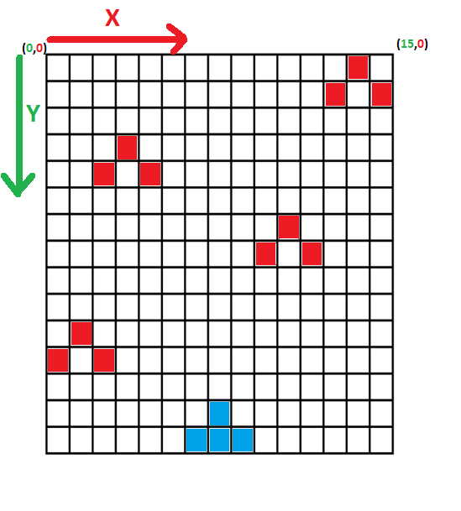

* Como podes ver o **referencial** aqui é **diferente**. O **Y cresce** para **baixo** e o X para a **direita** sendo o **ponto (0,0)** o **canto** **superior** **esquerdo**.

**Utiliza** a **seguinte** **função** para **pintar** os **locais** **preenchidos** com a **nave** e **também** os **4 inimigos**.

|  |  |
| --- | --- |
| Pinta(“cor”, coordenadaX, coordenadaY); |  |
|  |  |
|  |  |
|  |  |
|  |  |
|  |  |
|  |  |
|  |  |
|  |  |
|  |  |
|  |  |
|  |  |
|  |  |

Chama o teu professor para avaliar.